Федеральное государственное бюджетное образовательное учреждение высшего образования «Российский экономический университет имени Г.В. Плеханова»

**Московский приборостроительный техникум**

**Отчет**

**о выполнении практической работы**

**Дисциплина: Основы алгоритмизации и программирования**

# **Тема: Работа с tray**

**Специальность: Информационная безопасность автоматизированных систем**

**Квалификация: Техник по защите информации**

Выполнил: Стефутушкин А.Д.

Студент группы: БИ50-11-19

Дата: «___» _________ 202__ г.

Проверил:

Преподаватель: Сачков А.Н.

Дата: «___» _________ 202__ г.

1. Находим Notifylcon

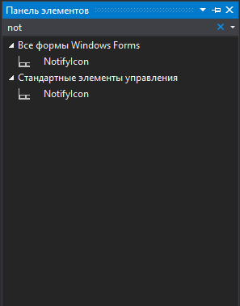

1. Ставим название Tray

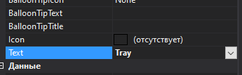

1. Переходим к коду

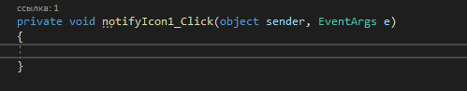

1. Прописываем в блоке инициализации данные строки

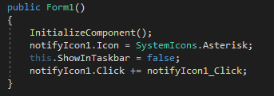

1. В блоке Tray прописываем данные строки

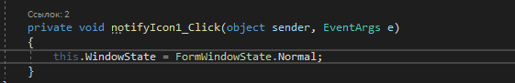

1. Проверяем

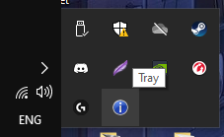

1. Находим в свойствах формы

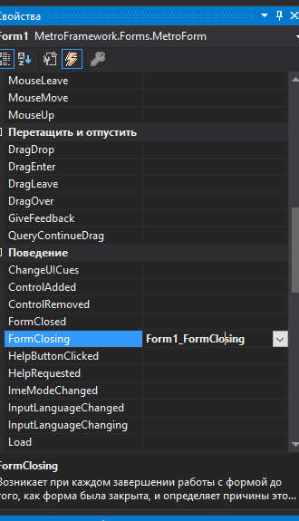

Прописываем данный код в **Form1_FormClosing**

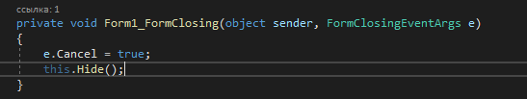

1. Дописываем код

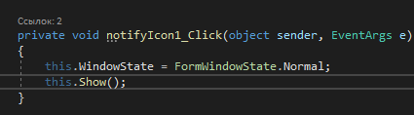

1. Проверяем.

Закрываем форму

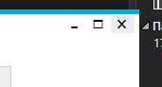

Открываем через Tray

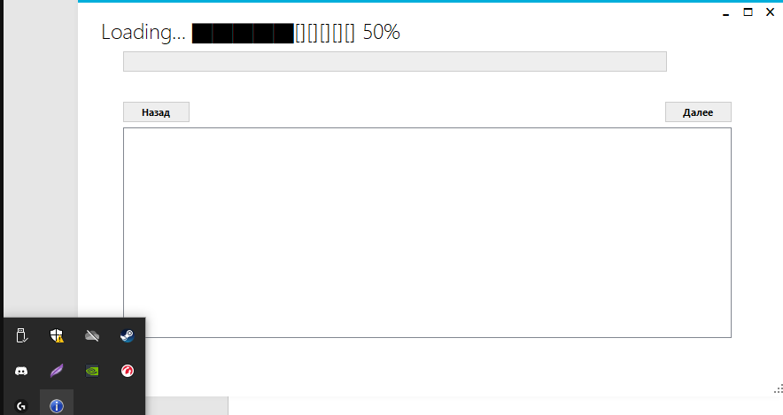

Вывод: Научился использовать tray на языке программирования C#